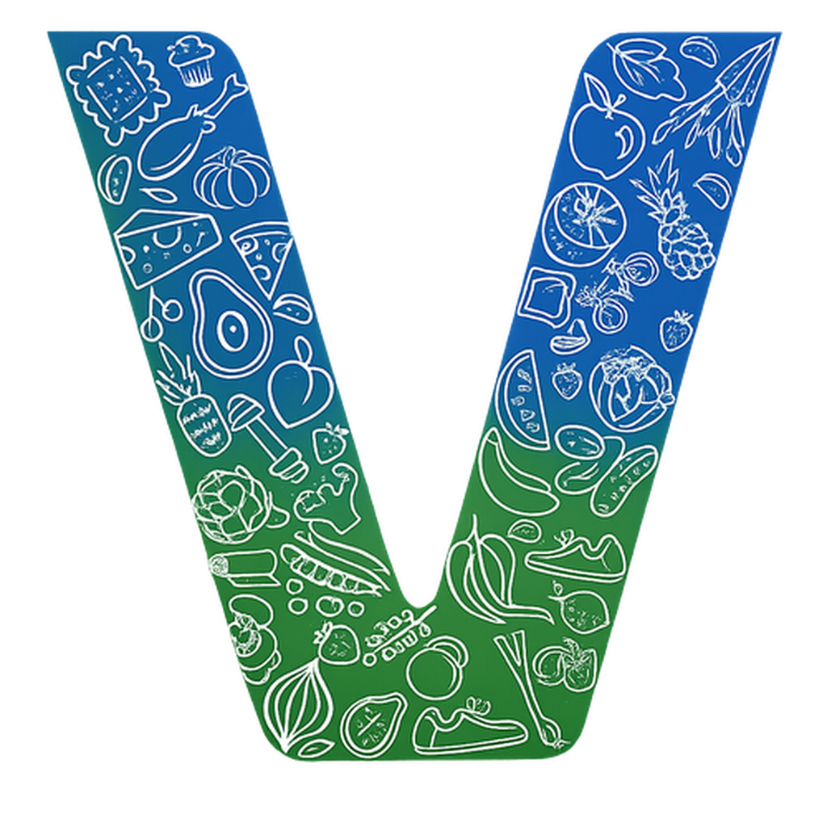 |  | 

®

Eine Suite.
Unbegrenzte Möglichkeiten

Eine integrierte Plattform zur Beschleunigung des Wachstums, Einführung
modernster Technologien und Verbesserung der Organisation.
VOGO eBS – Enterprise Business Suite ist eine
umfassende, quelloffene, modulare und erweiterbare
Plattform, die Organisationen mit den
Werkzeugen ausstattet, die sie benötigen, um in einer
digitalen Welt zu innovieren, zu kollaborieren und zu skalieren.
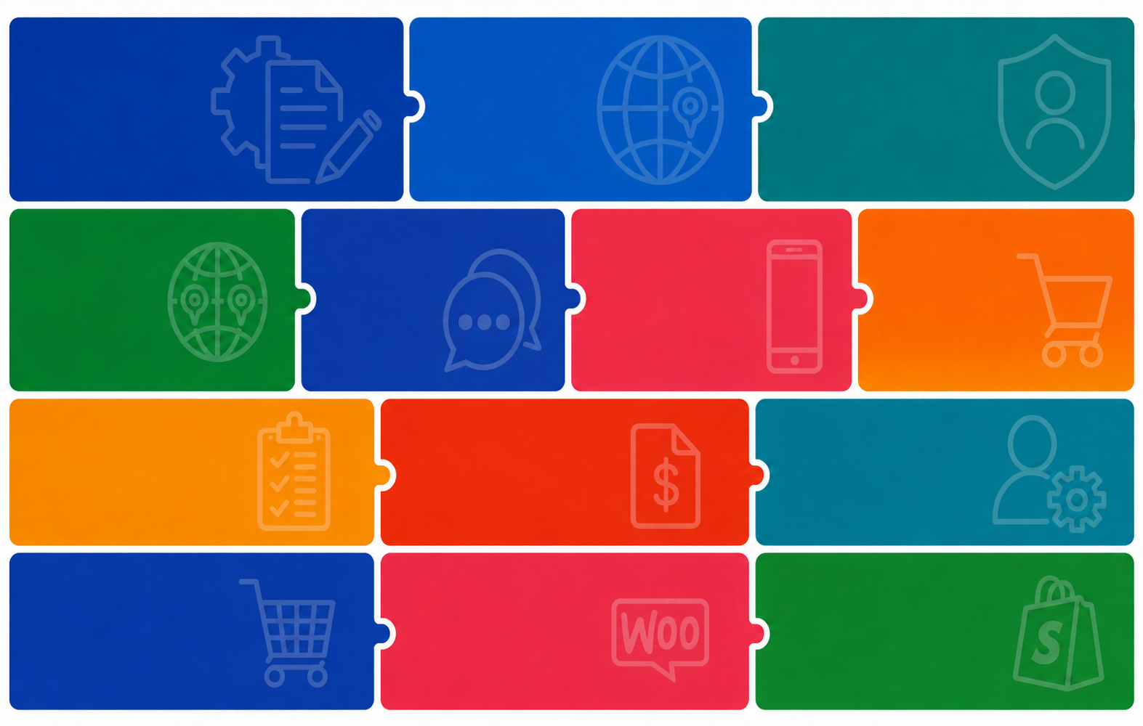
VOGO
Portal
Identität
Formulare
& Zugriffs-
verwaltung
& Digitaler
Dienst-Designer

AI
Mobile
Application
Framework

Aufträge
verwaltung
GIS
Agentische
Lösungen

Personal-
wesen
Rechnungen
Projekte

eCommerce
Framework
VOGO eBS for
shopify
VOGO eBS for
wooCommerce



Mehr
erfahren
VOGO eBS for
Microsoft
VOGO eBS
for
ORACLE
VOGO eBS
for
SAP

Module der VOGO eBS Plattform
Jedes Modul deckt einen spezifischen Geschäftsbereich ab. Zusammen bilden sie das integrierte Ökosystem, das die Art und Weise modernisiert und optimiert, wie Organisationen arbeiten, wachsen und innovieren. Technologie ist zu einem Muss für Anpassungsfähigkeit geworden.
  Formulare & Digitaler Dienst-Designer  Erstellen und veröffentlichen Sie digitale Formulare und Dienste ohne Code. Beseitigen Sie Papier, beschleunigen Sie Interaktionen und bieten Sie Ihren Kunden überall ein modernes Erlebnis. No-Code-Plattform zur Erstellung von Web- und Mobile-Formularen für digitale Dienste für Bürger und Kunden. Web & Mobile Apps |   VOGO Portal  Unternehmenswebportal zur Präsentation der Organisation, ihrer Dienste und der digitalen Interaktion mit Kunden und Bürgern. Ein einheitlicher digitaler Raum, durch den Partner, Kunden und interne Teams auf Informationen zugreifen, Anfragen stellen und in Echtzeit zusammenarbeiten. Einfache Wartung, Administration und Definition neuer Seiten.
  Identität & Benutzerzugriffsverwaltung  Kontrollieren Sie, wer wann worauf zugreift. Enterprise-Sicherheit mit granularen Rollen, SSO-Authentifizierung und vollständigen Prüfprotokollen — Compliance ohne Kompromisse. |   GIS  Visualisieren Sie Betriebsabläufe in Echtzeit auf der Karte. Treffen Sie schnellere Entscheidungen in Logistik, Lieferung und Außen dienst, basierend auf präzisen geografischen Daten. GeoServer, Open Layers, PostGIS
  KI-Agentische Lösungen — Chatbots, Assistenten & Automatisierung (LLM, RAG, LangChain und mehr)  Wir entwickeln maßgeschneiderte KI-Chatbots, Assistenten und Agenten, die direkt in Ihre bestehenden Systeme integriert werden — CRM, ERP, Ticketing, Dokumentenverarbeitung — unter Verwendung der besten LLM-APIs (OpenAI, Anthropic, Google) oder lokal ausgeführter Open-Source-Modelle für vollständigen Datenschutz. Von intelligenten Wissensdatenbanken (RAG) und Multi-Agenten-Workflows mit persistentem Speicher und DSGVO-Sicherheit bis hin zur Cloud- oder On-Premise-Bereitstellung | 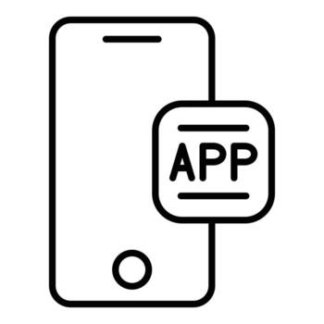  Mobile Anwendungs-Framework (VOGO MAF)  Die VOGO MAF Framework-Bibliothek deckt den gesamten Lebenszyklus mobiler Anwendungen ab — sichere Authentifizierung (Apple, Google, Facebook, OTP/PIN), Echtzeit-Karten und -Routen, Rechnungen und Zahlungen, Firebase-Push-Benachrichtigungen, QR/Barcode-Scanning, integrierter Chat, Benutzerprofil, eCommerce, REST/XML-Integration. Eine einzige Codebasis, unterstützte Bereitstellung im Apple Store und Google Play unter Ihrer Marke. Schnellere Markteinführung, reduzierte Kosten und Risiken im Vergleich zu einer von Grund auf neu entwickelten Lösung. Alles integriert mit VOGO Enterprise Business Suite.
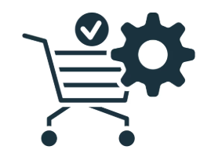  Auftragsverwaltung — Kundenauftragsverwaltung  Verwalten Sie den gesamten Auftragslebenszyklus — von der Auftragsannahme, der automatischen Zuordnung zu Lieferantenaufträgen und der intelligenten Aufteilung nach Anbieter, bis hin zur Statusverwaltung, Verantwortlichen, Lieferungen und Zahlungen mit Echtzeit-Benachrichtigungen für alle Beteiligten. Drei synchronisierte native Oberflächen — Kunden-App, Anbieter-App und Verwaltungs-Backend, mobil und web verfügbar — plus vollständiges BI-Reporting für datenbasierte Entscheidungen. Verwalten Sie jeden Auftrag vom Eingang bis zur Lieferung präzise. Reduzieren Sie Fehler, beschleunigen Sie die Auftragsabwicklung und steigern Sie die Kundenzufriedenheit. |   VOGO Enterprise Projects - Projektmanagement  Definieren Sie Projekte mit vollständigen PSP-Strukturen, Teams und Rollen, finanziellen und operativen KPIs, Risiken und Minderungsmaßnahmen — alles automatisch in Echtzeit überwacht, mit Gantt-, Kanban- und offenen Aufgaben-Ansichten für jede Phase. Integriert mit ERP-Systemen (Buchhaltung, Fina nzen, Anlagevermögen und Kostenstellen, Budgetierung, GIS) — VOGO Projects verwandelt das Projektmanagement von einem manuellen Prozess in ein vollständiges Steuerungssystem, von der Initiierung bis zum abschließenden Finanzbericht. Planen, steuern und überwachen Sie Projekte in der gesamten Organisation. Ausgerichtete Teams, eingehaltene Fristen und Budgets unter Kontrolle — vollständige Echtzeit-Transparenz.
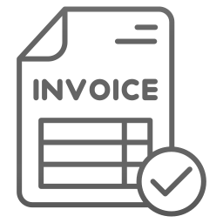  Integrierte Rechnungsstellung  Rechnungen werden automatisch auf Basis von Aufträgen erstellt. Optionen zur manuellen Rechnungsausstellung. E-Rechnung-Integration. Integrierte Zahlungsoptionen für Rechnungen mit sicheren und zugelassenen Zahlungsdienstleistern. Berichte und erin nerungen automatisiert. |   Personalwesen  Verwalten Sie Ihr Personal einfach und rechtskonform, einschließlich des Organigramms. Integration mit den Modulen Projekte, GIS und Benutzerverwaltung. Gewinnen Sie wertvolle Zeit für das Wesentliche: Leistung und Organisationskultur.
  Mobiles eCommerce-Framework  Starten oder skalieren Sie Ihren Online-Shop mit einer robusten und flexiblen Engine — optimiert für Leistung. Entwickelt für hohe Performance, überlegene Ko nversionsraten und nachhaltiges Wachstum. Produktverwaltung, Online-Shop und dedizierte mobile App, Kundenaufträge, Rechnungsstellung, Inkasso (Karte, PayPal, Bank, Google Pay, Apple Pay), Lieferungen, BI-Berichte für das Geschäftsmanagement. Integriert mit ERP-Systemen. | 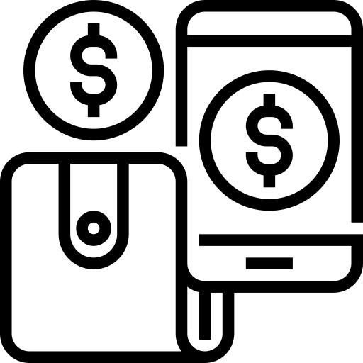  Zahlungseingang & Zahlungen — Zahlungsmanagement  Akzeptieren Sie Zahlungseingänge und leisten Sie Zahlungen online über jede moderne Methode — Bankkarte, IBAN-Überweisung, digitale Geldbörsen (Apple Pay, Google Pay) und wiederkehrende Zahlungen mit automatischen Abonnements — mit sicherer Verarbeitung, konf orm mit PCI DSS und nativem Mehrwährungssupport, integriert in Ihre Plattform. Verwalten Sie vollständige Vorgänge, geteilte Zahlungen an mehrere Anbieter, Echtzeit-Cashflow-Berichte und automatischen Abgleich mit Rechnungs- und Buchhaltungsmodulen.
  VOGO eBS for Shopify  Bringen Sie die Enterprise-Stärke in Ihren Shopify-Shop. Integrieren Sie Inventar, Logistik und CRM, ohne Ihre Plattform zu wechseln. Veröffentlichendie mobile App Ihres Shopify-Shops im Apple Store und Google Play |   VOGO eBS for WooCommerce  Verbinden Sie Ihren WooCommerce-Shop mit dem vollständigen VOGO eBS-Ökosystem. Echtzeit-Synchronisierung für Pro dukte, Aufträge und Kunden, ohne komplexe Konfigurationen. Liefern Sie die mobile App Ihres Shops im Apple Store und Google Play.
  VOGO eBS for Oracle  Verbinden Sie Ihre Oracle-Infrastruktur mit dem VOGO eBS-Ökosystem. Echtzeit-Datenaustausch ohne Betriebsunterbrechungen — Ihr Unternehmen als ein kohärentes Ganzes. Mobile Anwendungen. |   VOGO eBS for Microsoft D365  Integrieren Sie Microsoft 365, Dynamics und Azure mit VOGO eBS. Ihre Teams arbeiten in den gewohnten Tools — jetzt erweitert mit vollständigen Enterprise-Funktionen mobile App.
  VOGO eBS for SAP  Optimieren Sie die Integration zwischen SAP und digitalen Kanälen. Synchronisierte Daten, automatisierte Prozesse und eine Organisation, die als Einheit funktioniert — vom ERP bis zum Front-End. |   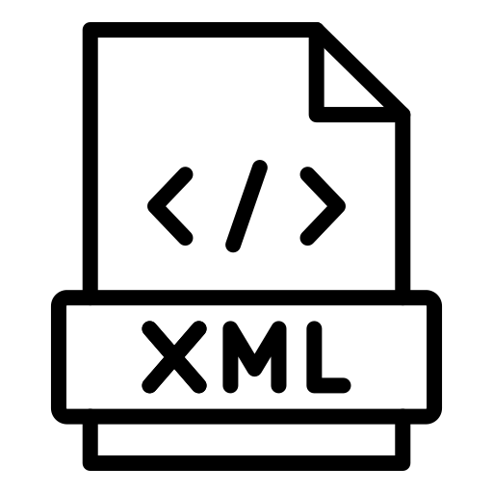  VOGO eBS Universal-Konnektor  Integrieren Sie jedes ERP, CRM oder Enterprise-Plattform mit VOGO eBS über REST- oder SOAP-Webdienste. Unabhängig vom bestehenden System.
Individuell
Mehr erfahren — Individuelle Module & Konnektoren
Finden Sie nicht genau das, was Sie benötigen? Kontaktieren Sie uns, um die spezifischen Anforderungen Ihres Unternehmens zu klären.
Kontaktieren Sie das VOGO-Team für ein praxisnahes Gespräch über die für Sie relevanten Module.
vogo.me/ebs | ebs@vogo.family | +40 742 203 383 (Tel & WA)

